**Социальный фонд разъясняет, предостерегает, информирует**

Интервью управляющего Отделением СФР по Кемеровской области – Кузбассу Людмила Бабичук.

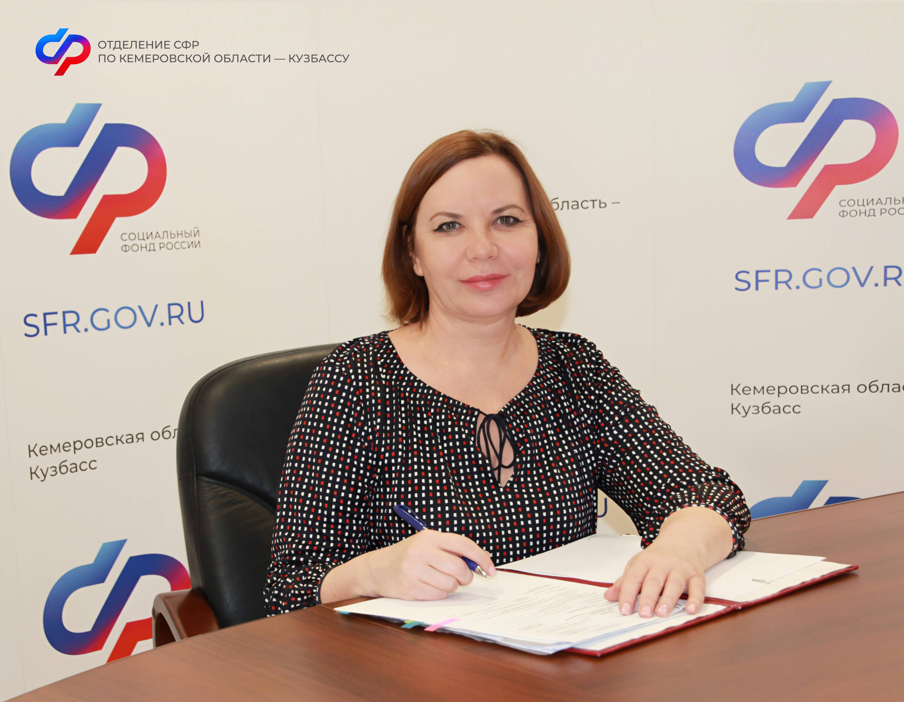***Как уберечь себя от мошенников? Правда ли, что в Отделение Социального фонда по Кемеровской области – Кузбассу можно прийти и в выходной? Когда лучше подать заявление на изменение способа доставки выплат? На эти вопросы отвечает управляющий Отделением СФР по Кемеровской области – Кузбассу Людмила Бабичук.***

**- Мошенники постоянно ищут способы обмана граждан, особенно людей старшего возраста. Нередко злоумышленники представляются работниками СФР. Из-за этого пенсионеры часто становятся жертвами преступников. Как уберечься от этого?**

- В последнее время Отделение Социального фонда по Кемеровской области – Кузбассу усилило разъяснительную работу по профилактике мошенничества. В Центрах общения старшего поколения, которые работают при клиентских службах Отделения СФР по Кемеровской области – Кузбассу, мы проводим занятия по финансовой грамотности, гости – представители МВД и банков – рассказывают пенсионерам, чего ни при каких обстоятельствах нельзя делать, на что обращать внимание, если вы заметили в отношении себя подозрительную активность незнакомцев. Сотрудники ОСФР по Кемеровской области – Кузбассу проводят беседы и с посетителями клиентских служб на приеме.

Если вам позвонили и представились сотрудником Социального фонда, не называйте свои персональные данные. Наши специалисты никогда не запрашивают СНИЛС, данные паспорта, номер банковской карты, коды, пароли от личных кабинетов. Если по телефону просят предоставить такую информацию – это мошенники.

Они могут называть вас по имени отчеству, предлагать прибавку к пенсии, помощь с оформлением услуг или перерасчетом выплат, сообщить о сверке данных для начисления пособий. Мошенники выведывают информацию и крадут накопления, а иногда еще и убеждают жертву взять кредит. Отделение Социального фонда России по Кемеровской области – Кузбассу настоятельно рекомендует не доверять сомнительным звонкам и при подозрении на мошенничество сразу прекращать общение.

Кроме того, злоумышленники совершают поквартирные обходы домов. К родителям одной нашей сотрудницы пришли такие люди и пытались получить информацию о жильцах под предлогом «сбора заявлений на санаторно-курортное лечение». При этом они расспрашивают, с кем проживают пожилые люди, каким способом они получают пенсию. Отделение СФР по Кемеровской области – Кузбассу призывает: не делитесь информацией о себе и своих соседях с незнакомцами!

Уважаемые кузбассовцы! Помните, ОСФР по Кемеровской области оказывает все услуги в своих клиентских службах и онлайн через портал госуслуг. Проявляйте бдительность и не допускайте обмана в отношении себя и своих пожилых родственников!

**- Людмила Дмитриевна, что делать с услугами по перерасчету пенсий, которые предлагают различные юридические конторы? В последнее время очень много таких предложений.**

- Действительно, различные фирмы могут предлагать прибавку к пенсии, юридическую помощь с оформлением услуг или перерасчётом выплат в большую сторону, даже если такие прибавки не полагаются. Они предлагают заключить договор о предоставлении платных услуг. Если у вас есть какие-то вопросы или сомнения, обращайтесь к специалистам Социального фонда. Отделение Социального фонда России по Кемеровской области оказывает социальные и пенсионные услуги в своих клиентских службах (на территории Кузбасса их 36) и делает это совершенно бесплатно. Обратиться можно и онлайн через портал госуслуг или официальный сайт СФР.

Получить консультацию и записаться на приём можно и через региональный контакт-центр по телефону 8-800-200-10-02: его операторы отвечают на вопросы о пенсиях, детских пособиях и социальных выплатах. Кроме того, в помощь каждому жителю Кузбасса – официальные каналы и страницы регионального Отделения СФР в Телеграм, ВКонтакте и Одноклассниках.

**- С марта этого года клиентские службы регионального Отделения Социального фонда России ведут дополнительный прием граждан в последнюю субботу каждого месяца. Людмила Дмитриевна, расскажите подробнее о новом графике.**

- Действительно, начиная с марта, клиентские службы Отделения СФР по Кемеровской области – Кузбассу расширили график своей работы. В последнюю субботу каждого месяца граждане могут получить весь перечень услуг Социального фонда России в клиентских службах регионального ОСФР. Очередным дополнительным днем приема будет суббота, 27 июля.

Хочу отметить, что новый график работы становится всё востребованнее у наших работающих земляков, которые могут обратиться за услугами фонда в свой выходной. К примеру, в прошлую рабочую субботу, 29 июня, наши клиентские службы посетили 189 человек, из них 113 – по предварительной записи. Мы стремимся создать максимально комфортные условия для получения нашими гражданами услуг Социального фонда.

**- А какое время работы клиентских служб в последнюю субботу месяца?**

- Большинство клиентских служб области в последнюю субботу месяца ведут прием граждан с 9:00 до 15:00, клиентские службы в Ижморском, Чебулинском и Яйском районе – с 9:00 до 13:00. Клиентские службы работают по экстерриториальному принципу, то есть вы можете обратиться в любую ближайшую к вам.

Записаться на прием в дополнительный день можно через сервис на сайте Социального фонда, в разделе «Электронные сервисы и информация», на странице «Предварительная запись в СФР» ([es.pfrf.ru/znp/](https://es.pfrf.ru/znp/)). Актуальное расписание работы каждой клиентской службы можно найти на региональной странице сайта СФР.

Уточнить расписание, а также получить консультацию специалиста вы можете по бесплатному номеру контакт-центра Отделения Социального фонда России по Кемеровской области – Кузбассу: 8-800-200-10-02, его график работы: понедельник-четверг с 8-30 до 17-30, в пятницу с 8-30 до 16-30, без перерыва на обед.

**- Людмила Дмитриевна, кузбассовцы спрашивают: если возникла необходимость поменять способ доставки пособия или пенсии, скажем, с почты на банковскую карту, или сменить банковский счет – когда это лучше сделать и как быстро это происходит?**

- Граждане могут менять организацию, которая занимается доставкой денежных средств, или банковские реквизиты для их перечисления. Например, вместо почты выбрать услуги банка или наоборот, а также поменять один банк на другой. Для этого можно лично подать заявление в клиентской службе Отделения Социального фонда России по Кемеровской области – Кузбассу или в МФЦ, а можно все сделать дистанционно на портале госуслуг.

Для своевременной актуализации номера счета или способа доставки Отделение СФР по Кемеровской области рекомендует всем получающим пособия и пенсии подавать заявление о новом способе доставки или смене реквизитов заблаговременно, в период с начала месяца до 25 числа, и вот почему.

Пенсии и социальные выплаты приходят пенсионерам за текущий месяц. А доставочные документы на их выплату Отделение СФР по Кемеровской области – Кузбассу формирует предварительно, в конце предыдущего месяца. Вносить изменения в уже сформированные документы нельзя.

Доставочную организацию (например, почту на банк или один банк на другой) ОСФР меняет с 1-го числа месяца, следующего за тем месяцем, в котором вы подали заявление.

Обращу внимание земляков, что если заявление о смене доставочной организации подать в последние дни месяца (когда формируются доставочные документы), то доставка по новому способу будет только через месяц после подачи заявления. Например, если вы получали пенсию через почту и подали заявление о доставке пенсии через банк 27 июля, то первое перечисление средств на ваш счет произойдет в сентябре, а в августе выплата всё еще придет на почту.

Детские пособия семьи получают в текущем месяце за прошедший месяц. Выплата пособия после подачи заявления на новые реквизиты или по новому способу доставки будет осуществляться только на следующий месяц, как и у получателей пенсий.